**ПРАВИТЕЛЬСТВО РОССИЙСКОЙ ФЕДЕРАЦИИ**

**НАЦИОНАЛЬНЫЙ ИССЛЕДОВАТЕЛЬСКИЙ УНИВЕРСИТЕТ**

**"ВЫСШАЯ ШКОЛА ЭКОНОМИКИ"**

Факультет компьютерных наук

Департамент программной инженерии

|  |  |  |  |  |
| --- | --- | --- | --- | --- |
| СОГЛАСОВАНО  Научный сотрудник МЛ ИССА факультета компьютерных наук Национального исследовательского университета «Высшая школа экономики», канд. техн. наук  _______________О.В. Максименкова  "___" ________________ 2020 г. | |  | УТВЕРЖДАЮ  Академический руководитель образовательной программы "Программная инженерия"  ________________ В.В. Шилов  "___" ________________2020 г. | |
| |  |  | | --- | --- | | Подп. и дата |  | | Инв. № дубл. |  | | Взам. Инв. № |  | | Подп. и дата |  | | Инв. № подл. |  | | **МОБИЛЬНАЯ 2D КОСМИЧЕСКАЯ АРКАДА  Программа и методика испытаний**  **ЛИСТ УТВЕРЖДЕНИЯ**  **RU.17701729.** **04.01-01 51 01-1-ЛУ**  Исполнитель  Студент группы БПИ191  _______________Н.О.Казанцев  "___"_________________2020 г. | | | | |
|  | |  | | |

**УТВЕРЖДЕН**

**RU.17701729.04.01 51 01-1-ЛУ**

|  |  |
| --- | --- |
| Подп. и дата |  |
| Инв. № дубл. |  |
| Взам. инв. № |  |
| Подп. и дата |  |
| Инв. №подл |  |

**МОБИЛЬНАЯ 2D КОСМИЧЕСКАЯ АРКАДА  
  
Программа и методика испытаний  
  
RU.17701729.04.01-01 51 01-1-ЛУ**

**Листов 15**

Содержание

1. ОБЪЕКТ ИСПЫТАНИЙ 4

1.1. Наименование программы 4

1.2. Краткая характеристика области применения 4

2. ЦЕЛЬ ИСПЫТАНИЙ 5

3. ТРЕБОВАНИЯ К ПРОГРАММЕ 6

3.1. Требования к функциональным характеристикам 6

3.1.1. Требования к составу выполняемых функций 6

3.1.2. Требование к организации входных данных 6

3.1.3. Требование к организации выходных данных 6

3.2. Требования к интерфейсу 6

3.2.1. Общие требования 6

3.2.2. Требования к главному меню 7

3.2.3. Требования к сцене игры 7

3.3. Требования к надёжности 7

3.3.1. Требования к обеспечению надежного (устойчивого) функционирования программы 7

3.3.2. Время восстановления после отказа 8

3.3.3. Отказы из-за некорректных действий оператора 8

4. ТРЕБОВАНИЯ К ПРОГРАММНОЙ ДОКУМЕНТАЦИИ 9

4.1. Состав программной документации 9

4.2. Специальные требования к программной документации 9

5. СРЕДСТВА И ПОРЯДОК ИСПЫТАНИЙ 10

5.1. Технические средства, используемые во время испытаний 10

5.2. Программные средства, используемые во время испытаний 10

5.3. Порядок проведения испытаний 10

6. МЕТОДЫ ИСПЫТАНИЙ 11

6.1. Испытание выполнения требований к программной документации 11

6.2. Испытание выполнения требований к интерфейсу 11

6.3. Испытание выполнения требований к функциональным характеристикам 11

6.3.1. Испытание выполнения требований к просмотру обучения (туториала) перед игрой в меню 11

6.3.2. Испытание выполнения требований к началу игры из меню 12

6.3.3. Испытание выполнения требований к управлению космическим объектом 12

6.3.4. Испытание выполнения требований к обработке состояния космического объекта игрока. 12

СПИСОК ИСПОЛЬЗУЕМОЙ ЛИТЕРАТУРЫ 14

1. ОБЪЕКТ ИСПЫТАНИЙ
   1. Наименование программы

Наименование программы «Мобильная 2D космическая аркада» («Mobile 2D Space Arcade»)

* 1. Краткая характеристика области применения

“Мобильная 2D космическая аркада” предназначена для развлечения и возможности приятно провести время людьми разных возрастных категорий, а также способная в простой форме объяснить человеку устройство гравитации, рассказать о планетах, звездах и черных дырах. Область применения программы – развлекательная и образовательная сферы.

1. ЦЕЛЬ ИСПЫТАНИЙ

Цель проведения испытаний - проверка соответствия характеристик разработанной программы функциональным требованиям и отдельным требованиям к надежности, изложенных в документе Техническое задание к данной программе.

1. ТРЕБОВАНИЯ К ПРОГРАММЕ
   1. Требования к функциональным характеристикам
      1. Требования к составу выполняемых функций

Программа должна обеспечивать выполнение следующих функций:

- Возможность вывода обучения в меню

- Управление космическим объектом сенсорным джойстиком;

- Обработка состояния объекта игрока (его масса, тип и т.п.);

- NPC: появление, перемещение, трансформация, захват, исчезновение;

- Обработка состояния NPC

- Подсчет массы и силы гравитации NPC

- Обработка захвата на орбиту космических тел;

- Осуществление перехода на следующий этап развития космического объекта;

- Осуществление отката на предыдущий этап развития космического объекта;

- Вращение космических тел;

- Случайная генерация космических объектов;

* + 1. Требование к организации входных данных

Обработка нажатий по сенсорному экрану.

* + 1. Требование к организации выходных данных

Вывод сообщения о конце игры, либо сообщение о смерти персонажа. Остальные данные должны демонстрироваться пользователю в качестве графического изображения.

* 1. Требования к интерфейсу
     1. Общие требования

1. Комплекс должен быть реализован на английском языке
2. Данных программный продукт должен иметь интуитивно понятный мобильный интерфейс
3. В приложении должно быть реализована система меню кнопочного вида
   * 1. Требования к главному меню
4. Главное меню должно обладать формами, выводящими краткое обучение на экран пользователю
5. Главное меню должно обладать формами, выводящими информацию об авторе и используемых графических моделях.
   * 1. Требования к сцене игры
6. Сцена игры должна обладать мини-картой, отображающей положение космических объектов поблизости
7. Сцена игры должна обладать игровым баром, отображающим о массе игрока
   1. Требования к надёжности
      1. Требования к обеспечению надежного (устойчивого) функционирования программы

Для устойчивой работы программы необходимо соблюдать ряд организационно-технических мер:

1. обеспечить бесперебойное питание технических устройств;
2. обеспечить высокую защиту технических устройств для работы программы от воздействия шпионских программ, троянских программ, программ-шуток и других видов вредоносного программного обеспечения;
3. обеспечить регулярную проверку оборудования и программного обеспечения на наличие сбоев и неполадок;
4. обеспечить использование лицензионного программного обеспечения
   * 1. Время восстановления после отказа

Если отказ был вызван какими-либо внешними факторами, например, разряжением аккумулятора или перегревом устройства, и при этом не произошел непоправимый сбой операционной системы, то время восстановления не должно превышать времени, требующегося на перезагрузку операционной системы и запуск программы.

Если отказ был вызван неисправностью технических средств или непоправимым сбоем операционной системы, то время восстановления не должно превышать времени, необходимого для устранения неисправностей технических и программных средств.

* + 1. Отказы из-за некорректных действий оператора

Отказ программы возможен также вследствие некорректных действий пользователя при пользовании операционной системой. Для предотвращения случаев отказа программы по причине сбоев при пользовании операционной системой следует провести предварительный инструктаж конечного пользователя и обеспечить работу конечного пользователя без предоставления ему прав администратора.

1. ТРЕБОВАНИЯ К ПРОГРАММНОЙ ДОКУМЕНТАЦИИ
   1. Состав программной документации

"Мобильная 2D космическая аркада". Текст программы(ГОСТ 19.401-78)

"Мобильная 2D космическая аркада". Пояснительная записка (ГОСТ 19.404-79)

"Мобильная 2D космическая аркада". Программа и методика испытаний (ГОСТ 19.301-79)

"Мобильная 2D космическая аркада". Руководство оператора (ГОСТ 19.505-79)

"Мобильная 2D космическая аркад". Техническое задание (ГОСТ 19.201-78)

* 1. Специальные требования к программной документации

Все документы к программе должны быть выполнены в соответствии с ГОСТ 19.106-78 (6) и ГОСТ к этому виду документа (см. п. 5.1.)

Пояснительная записка должна быть загружена в систему Антиплагиат через ЛМС НИУ ВШЭ. Лист, подтверждающий загрузку пояснительной записки, сдается в учебный офис вместе со всеми материалами не позже, чем за день до защиты курсовой работы.

Вся документация и программа сдается в электронном виде в формате .pdf или .docx. в архиве формата .rar или .zip.

Все документы перед защитой курсовой работы должны быть загружены в информационно- образовательную среду НИУ ВШЭ LMS (Learning Management System) в личном кабинете, дисциплина - "Курсовая работа", одним архивом.

1. СРЕДСТВА И ПОРЯДОК ИСПЫТАНИЙ
   1. Технические средства, используемые во время испытаний

Мобильное устройство и персональный компьютер.

* 1. Программные средства, используемые во время испытаний

Мобильный телефон на базе Android.

* 1. Порядок проведения испытаний

Испытания должны проводиться в следующем порядке:

– Проверка требований к программной документации;

– Проверка требований к интерфейсу;

– Проверка требований к надёжности;

– Проверка требований к функциональным характеристикам.

1. МЕТОДЫ ИСПЫТАНИЙ
   1. Испытание выполнения требований к программной документации

Состав программной документации проверяется визуально, проверяется наличие всех подписей и наличие программной документации в системе LMS. Также визуально проверяется соответствие документации требованиям ГОСТ. Все документы удовлетворяют представленным требованиям.

* 1. Испытание выполнения требований к интерфейсу

Программа компилируется на платформе Windows, работает на платформе Android, имеет удобный и понятный интерфейс, нажатия на кнопки меню считываются, как и нажатия на клавиши во время игры. Таким образом, программа полностью соответствует требованиям к интерфейсу

* 1. Испытание выполнения требований к функциональным характеристикам
     1. Испытание выполнения требований к просмотру обучения (туториала) перед игрой в меню

В меню обучения каждая страница (рис.1) отображается и перелистывается. Если это последняя страница, при перелистывании обучение закрывается, возвращая нас к меню.

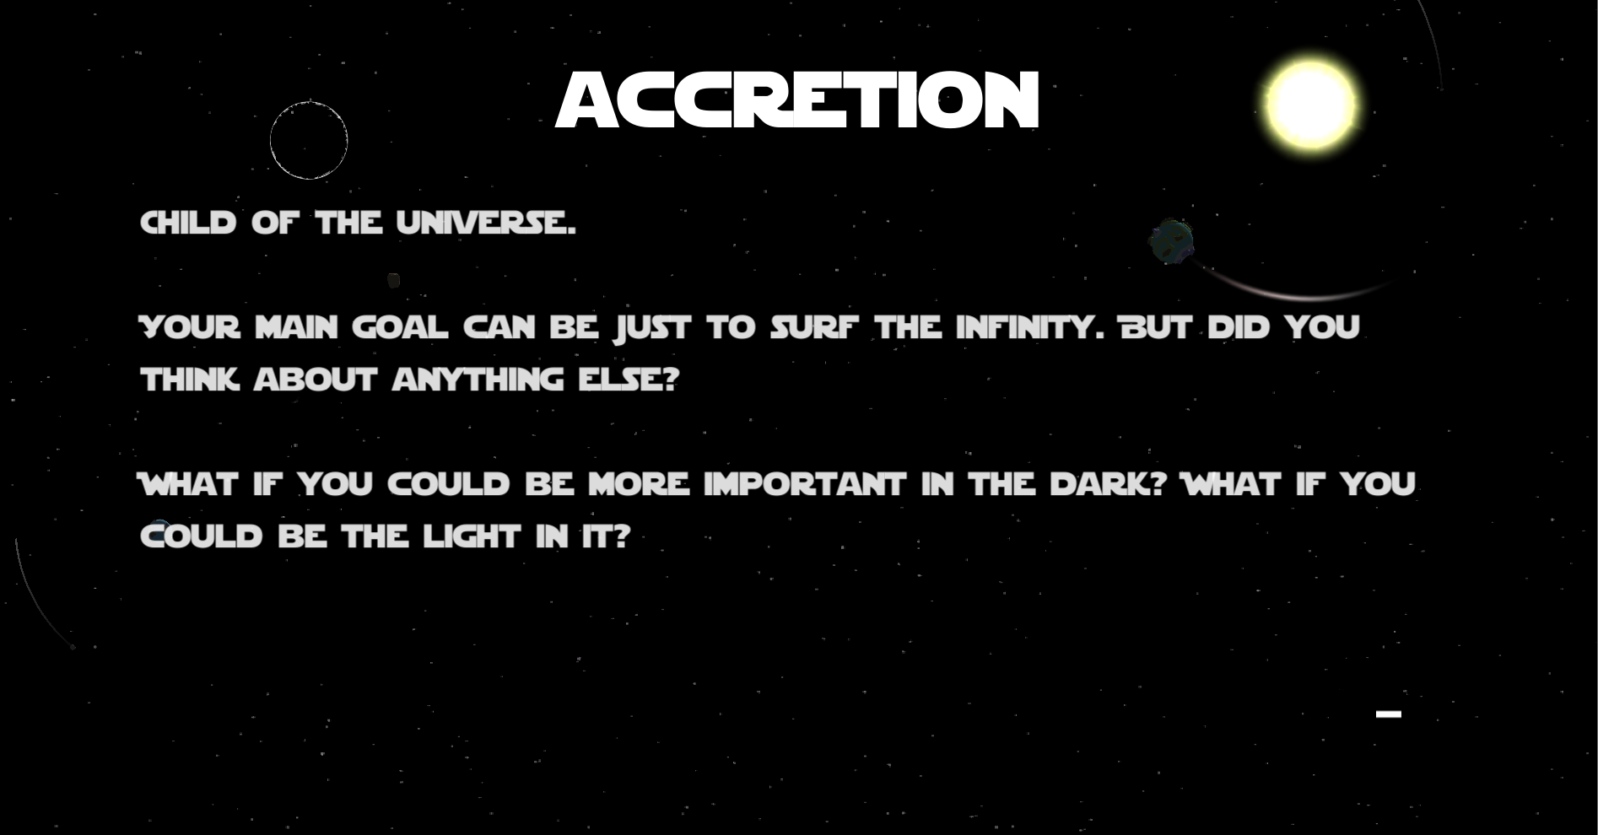

Рисунок 1. Меню обучения

* + 1. Испытание выполнения требований к началу игры из меню

Из меню пользователь может начать игру, нажав на клавишу “Play” (рис 2.), после чего пойдет загрузка сцены игры.

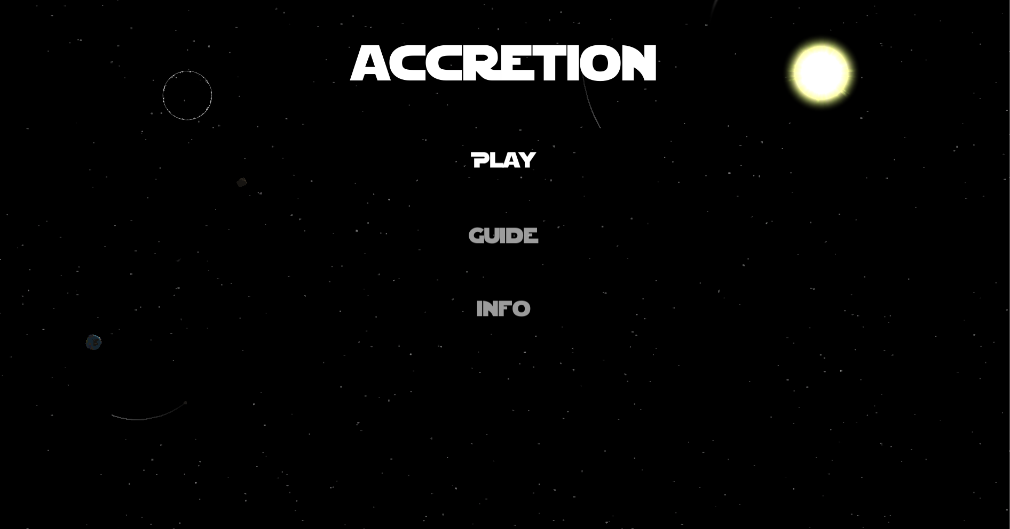

Рисунок 2. Меню с кнопкой “Play”

* + 1. Испытание выполнения требований к управлению космическим объектом

В процессе игры все нажатия по джойстику считываются и персонаж выполняет все действия, соответствующие клавишам, корректно.

* + 1. Испытание выполнения требований к обработке состояния космического объекта игрока.

В процессе игры, при изменении состояния объекта (местоположение, получение урона, набора массы, трансформации) приложение корректно обрабатывет это.

Панели (рис.3), отвечающие за отображение информации об объекта, корректно отображают количество массы, тип объекта и кол-во массы для превращения в другой объект, его местоположение в космосе.

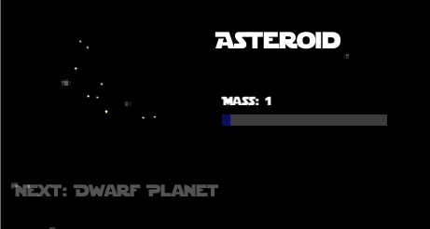

Рисунок 3. Панели с информацией об игроке

СПИСОК ИСПОЛЬЗУЕМОЙ ЛИТЕРАТУРЫ

1. ГОСТ 19.101-77 Виды программ и программных документов. //Единая система программной документации. – М.: ИПК Издательство стандартов, 2001.
2. ГОСТ 19.301-79 Программа и методика испытаний. //Единая система программной документации. – М.: ИПК Издательство стандартов, 2001.
3. ГОСТ 19.401-78 Текст программы. //Единая система программной документации. – М.: ИПК Издательство стандартов, 2001.
4. ГОСТ 19.505-79 Руководство оператора. //Единая система программной документации. – М.: ИПК Издательство стандартов, 2001.
5. ГОСТ 19.404-79 Пояснительная записка. //Единая система программной документации. – М.: ИПК Издательство стандартов, 2001.
6. ГОСТ 19.106-78 Требования к программным документам, выполненным печатным способом. //Единая система программной документации. – М.: ИПК Издательство стандартов, 2001.
7. ГОСТ 19.201-78 Техническое задание. Требования к содержанию и оформлению. //Единая система программной документации. – М.: ИПК Издательство стандартов, 2001.
8. ГОСТ Р 7.02-2006 Консервация документов на компакт-дисках. Общие требования. – М.: ИПК Издательство стандартов, 2006.
9. ГОСТ 19.602-78 Правила дублирования, учета и хранения программных документов, выполненных печатным способом. //Единая система программной документации. – М.: ИПК Издательство стандартов, 2001.

**ЛИСТ РЕГИСТРАЦИИ ИЗМЕНЕНИЙ**

|  |  |  |  |  |  |  |  |  |  |
| --- | --- | --- | --- | --- | --- | --- | --- | --- | --- |
| Изм. | Номера листов (страниц) | | | | Всего листов (страниц) в документе | № документа | Входящий № сопроводительного документа и дата | Подпись | Дата |
| измененных | замененных | новых | аннулированных |
|  |  |  |  |  |  |  |  |  |  |
|  |  |  |  |  |  |  |  |  |  |
|  |  |  |  |  |  |  |  |  |  |
|  |  |  |  |  |  |  |  |  |  |
|  |  |  |  |  |  |  |  |  |  |
|  |  |  |  |  |  |  |  |  |  |
|  |  |  |  |  |  |  |  |  |  |
|  |  |  |  |  |  |  |  |  |  |
|  |  |  |  |  |  |  |  |  |  |
|  |  |  |  |  |  |  |  |  |  |
|  |  |  |  |  |  |  |  |  |  |
|  |  |  |  |  |  |  |  |  |  |
|  |  |  |  |  |  |  |  |  |  |
|  |  |  |  |  |  |  |  |  |  |
|  |  |  |  |  |  |  |  |  |  |
|  |  |  |  |  |  |  |  |  |  |
|  |  |  |  |  |  |  |  |  |  |
|  |  |  |  |  |  |  |  |  |  |
|  |  |  |  |  |  |  |  |  |  |
|  |  |  |  |  |  |  |  |  |  |
|  |  |  |  |  |  |  |  |  |  |
|  |  |  |  |  |  |  |  |  |  |
|  |  |  |  |  |  |  |  |  |  |
|  |  |  |  |  |  |  |  |  |  |
|  |  |  |  |  |  |  |  |  |  |